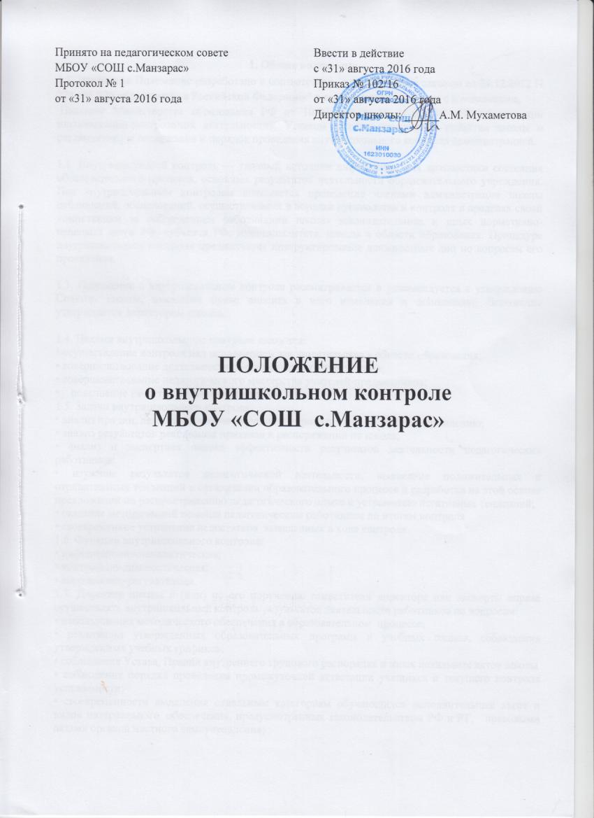
1. Общие положения
1.1. Настоящее Положение разработано в соответствии с Федеральным законом от 29.12.2012 N 273-ФЗ "Об образовании в Российской Федерации" в действующей редакции с изменениями,
Письмом Министерства образования РФ от 10.09.1999 г. № 22-06-874 «Об обеспечении инспекционно-контрольной деятельности», Уставом школы, программой развития школы и регламентирует содержание и порядок проведения внутришкольного контроля администрацией.

1.2. Внутришкольный контроль — главный источник информации для диагностики состояния образовательного процесса, основных результатов деятельности образовательного учреждения. Под внутришкольным контролем понимается проведение членами администрации школы наблюдений, обследований, осуществляемых в порядке руководства и контроля в пределах своей компетенции за соблюдением работниками школы законодательных и иных нормативно-правовых актов РФ, субъекта РФ, муниципалитета, школы в области образования. Процедуре внутришкольного контроля предшествует инструктирование должностных лиц по вопросам его проведения.

1.3. Положение о внутришкольном контроле рассматривается и рекомендуется к утверждению Советом школы, имеющим право вносить в него изменения и дополнения. Положение утверждается директором школы.

1.4. Целями внутришкольного контроля являются:
• осуществление контроля над исполнением законодательства в области образования;
• совершенствование деятельности образовательного учреждения;
• совершенствование педагогического мастерства учителей-предметников;
• повышение качества образования в школе.
1.5. Задачи внутришкольного контроля:
• анализ причин, лежащих в основе нарушений, принятие мер по их предупреждению;
• анализ результатов реализации приказов и распоряжений по школе;
• анализ и экспертная оценка эффективности результатов деятельности педагогических работников;
• изучение результатов педагогической деятельности, выявление положительных и отрицательных тенденций в организации образовательного процесса и разработка на этой основе предложений по распространению педагогического опыта и устранению негативных тенденций;
• оказание методической помощи педагогическим работникам по итогам контроля
• своевременное устранение недостатков выявленных в ходе контроля.
1.6. Функции внутришкольного контроля:
• информационно-аналитическая;
• контрольно-диагностическая;
• коррективно-регулятивная.
1.7. Директор школы и (или) по его поручению заместители директора или эксперты вправе осуществлять внутришкольный контроль результатов деятельности работников по вопросам:
• использования методического обеспечения в образовательном процессе;
• реализации утвержденных образовательных программ и учебных планов, соблюдения утвержденных учебных графиков;
• соблюдения Устава, Правил внутреннего трудового распорядка и иных локальных актов школы
• соблюдения порядка проведения промежуточной аттестации учащихся и текущего контроля успеваемости:
• своевременности выделения отдельным категориям обучающихся дополнительных льгот и видов материального обеспечения, предусмотренных законодательством РФ и РТ, правовыми актами органов местного самоуправления;
• работы подразделений организаций питания и медицинских учреждений в целях охраны и укрепления здоровья обучающихся и работников школы
• другим вопросам в рамках компетенции директора школы.

1.8. При оценке деятельности учителя в ходе внутришкольного контроля учитывается:
• выполнение программ в полном объеме (изучение материала, проведение практических работ, контрольных работ, экскурсий и др.);
• уровень знаний, умений, навыков и интеллекта обучающихся;
• степень самостоятельности обучающихся;
• владение обучающимися общеучебными навыками;
• дифференцированный подход к обучающимся в процессе обучения;
• совместная деятельность учителя и ученика;
• наличие положительного эмоционального микроклимата;
• умение отбирать содержание учебного материала (подбор дополнительной литературы, информации, иллюстраций и другого материала, направленного на усвоение обучающимися системы знаний);
• способность к анализу педагогической ситуации, рефлексии, самостоятельному контролю результатов педагогической деятельности;
• умение корректировать свою деятельность;
• умение обобщать свой опыт;
• умение составлять и реализовывать план своего развития.

1.9. Методы контроля над деятельностью учителя:
• изучение документации;
• анализ самоанализа уроков;
• беседа о деятельности учащегося;
• результаты учебной деятельности учащихся;
• посещение и анализ уроков;
• мониторинг;
• наблюдение;
• анкетирование;
• тестирование;
• социальный опрос.
1.10. Методы контроля над результатами учебной деятельности:
• наблюдение;
• устный опрос;
• письменный опрос;
• письменная проверка знаний (контрольные срезы знаний);
• комбинированная проверка;
• беседа, анкетирование, тестирование;
• проверка документации.
1.11. Внутришкольный контроль может осуществляться в виде плановых или оперативных проверок, мониторинга, проведения административных работ.
Внутришкольный контроль в виде плановых проверок осуществляется в соответствии с утвержденным планом-графиком, который обеспечивает периодичность и исключает нерациональное дублирование в организации проверок. Он доводится до членов педагогического коллектива в начале учебного года.
Внутришкольный контроль в виде оперативных проверок осуществляется в целях установления и проверки фактов нарушений, указанных в обращениях обучающихся и их родителей или других граждан, организаций; урегулирования конфликтных ситуаций в отношениях между участниками образовательного процесса.
Внутришкольный контроль в виде мониторинга предусматривает сбор, системный учет, обработку и анализ информации об организации и результатах образовательного процесса для эффективного решения задач управления качеством образования (результат образовательной деятельности, состояние здоровья обучающегося, организация питания, выполнение режимных моментов, исполнительная дисциплина, учебно-методическое обеспечение, диагностика педагогического мастерства и т.д.).
Внутришкольный контроль в виде административной работы осуществляется директором школы или его заместителями по учебно-воспитательной работе с целью проверки успешности обучения в рамках текущего контроля успеваемости и промежуточной аттестации учащихся.
1.12. Виды внутришкольного контроля:
• предварительный—предварительное знакомство;
• текущий— непосредственное наблюдение за учебно-воспитательным процессом;
• итоговый — изучение результатов работы школы, педагогов за четверть, полугодие, учебный год.
• тематический;
• классно-обобщающий
• комплексный
1.14. Правила внутришкольного контроля:
• внутришкольный контроль осуществляет директор школы или по его поручению заместители директора, руководители методических объединений, другие специалисты;
• директор школы издает приказ о сроках и теме предстоящей проверки, устанавливает срок предоставления итоговых материалов план - задание;
• план должен определять конкретные вопросы проверки и обеспечить достаточную информированность и сравнимость результатов контроля для подготовки итогового документа по отдельным разделам деятельности школы или должностного лица;
• продолжительность тематических или комплексных проверок не должна превышать 10 дней с посещением не более 5 уроков, занятий и других мероприятий;
• при обнаружении в ходе контроля нарушений законодательства Российской Федерации в области образования о них сообщают директору школы;
• при проведении планового контроля не требуется дополнительного информирования учителя, если в месячном плане указаны сроки контроля. В исключительных случаях директор и его заместители по учебно - воспитательной работе могут посещать уроки учителей школы без предварительного предупреждения;
• при проведении оперативных проверок педагогический работник предупреждается не менее чем за 1 день до посещения уроков;
исключительных случаях педагогический работник предупреждается не менее чем за один час до посещения уроков (при письменной жалобе на нарушение прав ребенка или законодательства об образовании); в иных случаях за 5 (пять) минут
1.15. Основания для внутришкольного контроля:
• заявление педагогического работника на аттестацию;
• плановый контроль;
• проверка состояния дел для подготовки управленческих решений;
• обращение физических и юридических лиц по поводу нарушений в области образования.
1.16. Результаты внутришкольного контроля оформляются в виде аналитической справки, справки о результатах внутришкольного контроля, доклада о состоянии дел по проверяемому вопросу или в иной форме, установленной в школе. Итоговый материал должен содержать констатацию фактов, выводы и, при необходимости, предложения и рекомендации. Информация о результатах доводится до работников школы в течение семи дней с момента завершения проверки.
Педагогические работники после ознакомления с результатами внутришкольного контроля должны поставить под итоговым материалом подпись, удостоверяющую то, что они поставлены в известность о результатах внутришкольного контроля. При этом педагогический работник вправе сделать запись в итоговом материале о несогласии с результатами контроля в целом или по отдельным фактам и выводам и обратиться в конфликтную комиссию Совета трудового коллектива школы или вышестоящие органы управления образования.
По итогам внутришкольного контроля в зависимости от его формы, целей и задач, а также с учетом реального положения дел:
а) проводятся заседания педагогического или методического Советов, производственные совещания, рабочие совещания с педагогическим составом;
б) сделанные замечания и предложения фиксируются в документации согласно номенклатуре дел школы;
в) результаты внутришкольного контроля могут учитываться при проведении аттестации педагогических работников, но не являются основанием для заключения экспертной группы.
1.17. директор школы по результатам внутришкольного контроля принимает следующие решения:
• об издании соответствующего приказа;
• об обсуждении итоговых материалов внутришкольного контроля коллегиальным органом;
• о проведении повторного контроля в случае необходимости с привлечением определенных специалистов (экспертов);
• о привлечении к дисциплинарной ответственности должностных лиц;
• о поощрении работников;
• иные решения в пределах своей компетенции.
1.18. О результате проверки сведений, изложенных в письменных обращениях обучающихся, их родителей, а также в обращениях и запросах других граждан и организаций, сообщается им в установленном порядке и в установленные сроки.

2. Личностно-профессиональный контроль
2.1. Личностно-профессиональный контроль предполагает изучение и анализ педагогической деятельности отдельного учителя.
2.2. В ходе персонального контроля руководитель изучает:
• уровень знаний учителя в области современных достижений психологической и педагогической науки, мастерство учителя;
• уровень владения учителем технологиями развивающего обучения, наиболее эффективными формами, методами и приема обучения;
• результат работы учителя и пути их достижения;
• способы повышения профессиональной квалификации учителя.
2.3. При осуществлении контроля руководитель имеет право:
• знакомиться с документацией в соответствии с функциональными обязанностями: рабочими программами, которые составляются учителем на учебный год, рассматриваются и утверждаются на заседании методического объединения и могут корректироваться в процессе работы; поурочными планами; классными журналами; дневниками и тетрадями учащихся; протоколами родительских собраний; планами воспитательной работы; с аналитическими материалами учителя;
• изучать практическую деятельность педагогических работников школы через посещение и анализ уроков, внеклассных мероприятий, занятий кружков, факультативов, секций;
• проводить экспертизу педагогической деятельности;
• проводить мониторинг образовательного процесса с последующим анализом полученной информации;
• проводить психолого-педагогические исследования: анкетирование, тестирование учащихся, родителей, учителей;
• делать выводы и принимать управленческие решения.
2.4. Проверяемый педагогический работник имеет право:
• знать сроки контроля и критерии оценки его деятельности;
• знать цель, содержание, виды, формы и методы контроля;
• своевременно знакомиться с выводами и рекомендациями администрации;
• обратиться в конфликтную комиссию профкома школы или вышестоящие органы управления образованием при несогласии с результатами контроля.
3. Тематический контроль
3.1. Тематический контроль проводится по отдельным проблемам деятельности школы.
3.2. Содержание тематического контроля может включать вопросы индивидуализации, дифференциации, коррекции обучения, устранения перегрузок учащихся, выявления уровня сформированности общеучебных умений и навыков, активизации познавательной деятельности обучающихся и другие вопросы.
3.3. Тематический контроль направлен не только на изучение фактического состояния дел по конкретному вопросу, но и на внедрение в существующую практику технологии развивающего обучения, новых форм и методов работы, опыта мастеров педагогического труда.
3.4. Темы контроля определяются в соответствии с Программой развития школы, проблемно-ориентированным анализом работы школы по итогам учебного года, основными тенденциями развития образования в городе, регионе, стране.
3.5. Члены педагогического коллектива должны быть ознакомлены с темами, сроками, целями, формами и методами контроля в соответствии с планом работы школы.
3.6. В ходе тематического контроля:
• проводятся тематические исследования (анкетирование, тестирование)
• осуществляется анализ практической деятельности учителя, классного руководителя, руководителей кружков и секций, обучающихся; посещения уроков, внеклассных мероприятий, занятий кружков, секций; анализ школьной и классной документации.
3.7. Результаты тематического контроля оформляются в виде заключения или справки.
3.8. Педагогический коллектив знакомится с результатами тематического контроля на заседаниях педсоветов, совещаниях при директоре или заместителях, заседаниях методических объединений.
3.9. По результатам тематического контроля принимаются меры, направленные на совершенствование учебно-воспитательного процесса и повышение качества знаний, уровня воспитанности и развития учащихся.
3,10. Результаты тематического контроля нескольких педагогов могут быть оформлены одним документом.
4. Классно-обобщающий контроль.

4.1. Классно-обобщающий контроль осуществляется в конкретном классе или параллели.
4.2. Классно-обобщающий контроль направлен на получение информации о состоянии образовательного процесса в том или ином классе или параллели.
4.3. В ходе классно-обобщающего контроля руководитель изучает весь комплекс учебной работы в отдельном классе или классах:
- деятельность всех учителей;
- включение учащихся в познавательную деятельность;
- привитие интереса к знаниям;
- стимулирование потребности в самообразовании, самоопределении;
- сотрудничество учителя и ученика;
- социально- психологический климат в классном коллективе.
4.4. Классы для проведения классно-обобщающего контроля определяются по результатам анализа итогов учебного года, полугодия или четверти.
4.5. Продолжительность классно-обобщающего контроля определяется необходимой глубиной изучения состояния дел в соответствии с выявленными проблемами.
4.6. Члены педагогического коллектива предварительно знакомятся с объектами, сроками, целями, формами и методами классно-обобщающего контроля в соответствии с планом работы школы.
4.7. По результатам классно-обобщающего контроля проводятся минипедсоветы, совещания при директоре или его заместителях, классные часы, родительские собрания.

5. Комплексный контроль

5.1. Комплексный контроль проводится с целью получения полной информации о состоянии образовательного процесса в школе в целом или по конкретной проблеме.
5.2. Для проведения комплексного контроля создается группа, состоящая из членов администрации образовательного учреждения, руководителей методических объединений, эффективно работающих учителей школы под руководством одного из членов администрации. Для работы в составе данной группы администрация может привлекать лучших учителей других школ, специалистов информационно-методического центра.
5.3. Члены группы должны четко определить цели, задачи, разработать план проверки, распределить обязанности между собой.
5.4. Перед каждым проверяющим ставится конкретная задача, устанавливаются сроки, формы обобщения итогов комплексной проверки.
5.5. Члены педагогического коллектива знакомятся с целями, задачами, планом проведения комплексной проверки в соответствии с планом работы школы, не менее чем за месяц до ее начала.
5.6. По результатам комплексной проверки готовится справка, на основании которой директором школы издается приказ (контроль за исполнением которого возлагается на одного из членов администрации) и проводится заседание педагогического совета или совещание при директоре или его заместителях.

